**РОССИЙСКАЯ ФЕДЕРАЦИЯ**

**Ханты-Мансийский автономный округ-Югра, Березовский район**

**Муниципальное автономное общеобразовательное учреждение**

**ИГРИМСКАЯ СРЕДНЯЯ ОБЩЕОБРАЗОВАТЕЛЬНАЯ ШКОЛА**

**имени Героя Советского Союза Собянина Гавриила Епифановича**

628146 Кооперативная, 15, п. Игрим, Березовский район, ХМАО-Югра

Тел.: (34674) 3-18-22 Факс: (34674) 3-18-72, e-mail: [86sch2-igrim@mail.ru](mailto:86sch2-igrim@mail.ru)

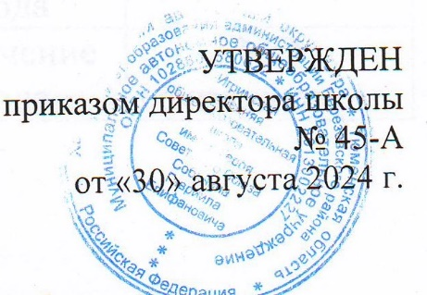

**План работы**

**с вновьприбывшими обучающимися, несовершеннолетними,**

**возвращенными из зон боевых действий, принимающими их семьями,**

**детьми-мигрантами**

**на 2024-2027 годы**

|  |  |  |  |
| --- | --- | --- | --- |
| **№** | **Мероприятия** | **Сроки проведения** | **Ответственные** |
|  | Сбор информации о ребенке (беседы с классным руководителем, родителями, ребенком), наблюдение за учащимся во время перемен, на уроке | Во время поступления в школу | Классный руководитель,  социальный педагог,  педагог-психолог |
|  | Диагностика психоэмоционального состояния, выявление интересов и склонностей, учебной мотивации ребенка, детско-родительских отношений | Во время поступления в школу | Педагог-психолог |
|  | Тренинги, направленные на сплочение классного коллектива | По мере необходимости | Педагог-психолог |
|  | Проверка условий жизни ребенка, составление актов ЖБУ | 1 раз в четверть | Социальный педагог,  классный руководитель |
|  | Организация каникулярного отдыха | Осенние, зимние, весенние, летние каникулы | Социальный педагог |
|  | Консультирование педагогов по вопросам особенностей детей-мигрантов, несовершеннолетних, возвращенных из зон боевых действий, социальной адаптации | В течение года | Педагог-психолог |
|  | Консультирование родителей (законных представителей), принимающих семей с нормативными и правовыми документами, разъяснение отдельных статей законов | В течение года | Социальный педагог |
|  | Консультирование родителей (законных представителей) по вопросам воспитания и обучения | В течение года | Педагог- психолог, классный руководитель, педагоги-предметники |
|  | Консультирование по вопросам внешкольной занятости, запись в кружки и секции, организация внеурочной деятельности, контроль  посещения | В течение года | Социальный педагог,  классный руководитель |
|  | Занятия в классе по выработке умений вступать в межкультурный диалог | В течение года | Педагог- психолог, классный руководитель |
|  | Диагностика адаптации (первоклассников) к школе | Сентябрь, май | Педагог- психолог |
|  | Индивидуальная работа с детьми, имеющими проблемы личностного характера | В течение года | Педагог- психолог |